Equipe ……
Jeu 1  Pousse debout | Jeu 2  Saut en longueur | Jeu 3  Les lièvres pressés | Jeu 4  Par-dessus les nuages | Jeu 5  Impulsion vers le haut
Jeu 6  Course d’obstacles | Jeu 7  La cible | Jeu 8  Sauts de grenouille | Jeu 9  Parcours varié | Jeu 10  La marelle
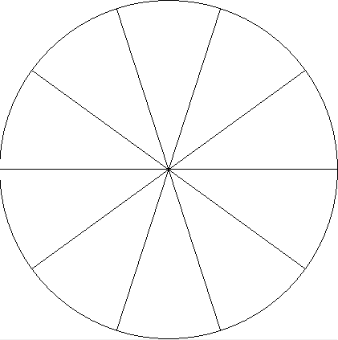
Jeu 1
Jeu 5
Jeu 6
Jeu 7
Jeu 2
Jeu 8
Jeu 4
Jeu 9
Jeu 3
Jeu 10

Equipe ……
Jeu 1  Pousse debout | Jeu 2  Saut en longueur | Jeu 3  Les lièvres pressés | Jeu 4  Par-dessus les nuages | Jeu 5  Impulsion vers le haut
Jeu 6  Course d’obstacles | Jeu 7  La cible | Jeu 8  Sauts de grenouille | Jeu 9  Parcours varié | Jeu 10  La marelle
Jeu 1
Jeu 5
Jeu 6
Jeu 7
Jeu 2
Jeu 8
Jeu 4
Jeu 9
Jeu 3
Jeu 10

